Ребята! У кого не был ранее установлен Борланд (Турбо) Паскаль и поэтому им пришлось скачать по ссылке (которую я давала) вариант работы в среде Борланд-Паскаль через эмулятор ДОС-БОКС! Это обращение к вам!
Обратите внимание на следующие вещи:
1) Чтобы среда ВР сразу запускалось в оконном режиме (а не в полноэкранном), замените в конфигурационном файле dosbox.conf (папка dos) слово true на слово false. Открывайте этот конфигурационный файл, сменив предварительно его расширение conf на расширение txt (из блокнота), а потом восстановите исходное расширение conf. В процессе работы в среде ВР можно переключаться с оконного режима на полноэкранный (и назад) нажатием на Alt+Enter. Лучше это сделать сразу, иначе появятся некоторые сложности с поведением курсора и др. “Вылезти” из окна среды ВР (курсор в нём будет как бы заблокирован) можно нажатием Ctrl+F10.

2) Обратите внимание на настройки компилятора (посмотреть и изменить их можно переходя из главного меню путем Оptions/Сompiler…). Вам нужно, чтобы настройки выглядели так (особое внимание обратите на Numeric processing):
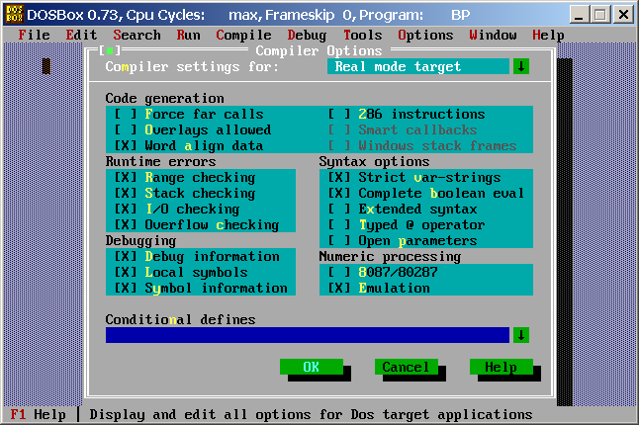
Добившись, чтобы настройки были требуемыми, нажмите ОК и вернитесь в главное меню, из которого Оptions/Save \BP\BIN\BP.TP (это позволит сохранить вам выполненные настройки до следующего сеанса работы в среде ВР).

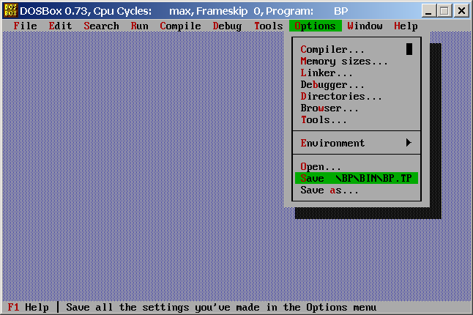

3) Настройки директориев (Оptions/Directories) должны быть такими:
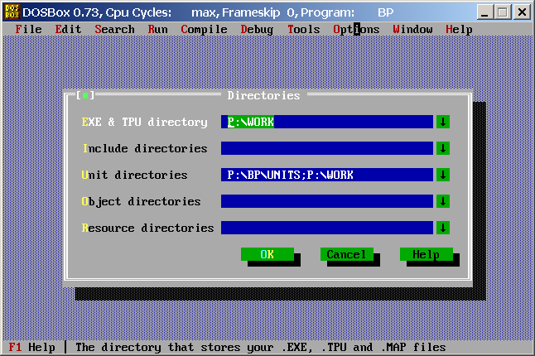

т.е. DosBox как бы считает, что вы работаете на диске P: (а с точки зрения Windows это папка с именем Pascal и она может находиться на любом диске и в любой другой папке).

4) Как только вошли в среду ВР (первый раз или когда понадобится), установите текущий директорий переходя File/Change dir и там нажмите work и ок. И сразу же сохраните эту настройку (см. пункт 2 – 2-ая картинка). В папке work размещайте свои программы (с расширением PAS). EXE-файлы будет сохраняться в этой же папке work (благодаря настройкам, выполненным согласно пункту 3).

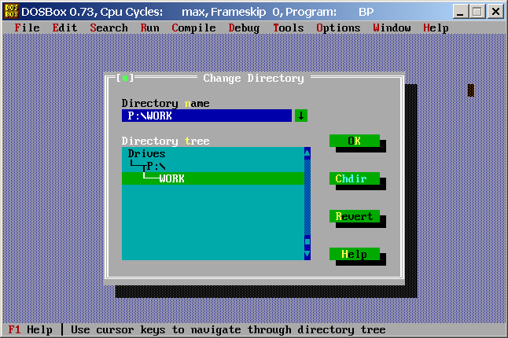
5) Если в процессе выполнения ваша программа зациклилась, то:
- можно попробовать нажать Ctrl+Break (а затем Enter): возможно, поможет, если в вашем цикле есть ввод, но не факт…;
- если ввода в цикле нет, то это хуже, здесь “малой кровью” точно не обойдёшься, придётся закрывать среду ВР (снимать задачу DosBox по Ctrl+Alt+Del через Диспетчера Задач); поэтому перед запуском программы на счёт (по Ctrl+F9) обязательно предварительно спасайте свою программу (по F2).

Илона Владимировна

